한국노총은 ‘2021년 6월 임시국회에 반드시 통과 되어야 할 한국노총 핵심입법요구’를 6월 임시국회 본격적인 법안심사를 앞둔 9(수) 일 발표했다.

핵심입법 요구로는 ▲사업이전에서의 근로자 보호 등 에 관한 법률안 ▲노동관계법상 근로자 대표제도 개 선을 위한 근로자대표제 및 노동자경영참가법률안 및 근로기준법‧근참법 개정안 ▲근로자퇴직 급여 보장법 개정안 ▲모든 사업장에 근기법 적용 확대 및 최저 임금 산입범위와 통상임금 일원화를 위한 근로 기준 법 개정안 ▲근로자의 날 제정에 관한 법률 개정 안 등 국회통과가 조속히 필요한 총 11개 핵심적인 입법 요구사항으로 구성돼있다.

특히, ‘사업이전에서의 근로자보호 등에 관한 법률 안’은 송옥주의원이 관련법안을 상정한 상태로, 일부 기업에서 최근 해고제한규정을 회피하기 위해 사업 이전 등 각종 편법사례를 행하고 있어 6월국회에서 반드시 처리 돼야 할 법안이다.

또한, 근로기준법 개정으로 기업에서 유연근무제가 확대되고 무분별한 오‧남용이 우려되고 있어 이를 해결하기 위한 근로자대표제도 개선도 필요하다.

노동관계법상 ‘근로자대표’는 경영상 해고시 협의 주체, 탄력적 근로시간제 등 유연근로시간제 서면 합의 주체 등 중요한 권한의 주체임에도 불구하고 현재는 근로자대표의 활동범위와 지위보장, 선출 절차와 방법 등 구제적 사항에 대한 규정이 없다.

한국노총은 “핵심입법요구를 관철시키기 위해 각 상임위 논의상황을 감시하고, 이와 함께 주요 정당 대표‧정책위 의장 및 해당 상임위 의원실 면담과 노동존중실천의원단 등을 통한 적극적인 입법 촉구 활동을 전개해 나갈 것”임을 밝혔다.

노동조합 최장복 위원장은 10일, 케이엘넷 노동 조합과 로지시스 노동조합을 차례로 방문, IT연맹 제14대 위원장 선거 유세일정을 이어갔다. 최장복 위원장은 선거운동 기간 동안 IT연맹 산하 30개 회원조합을 모두 돌며 강력한 연맹 건설을 위해 지지를 호소할 계획이다.

한국노총, ‘6월 임시국회 처리법안 요구’ 발표
고용승계법, 최저임금과 통상임금 산입범위 일원화 등
[제14 - 96호]
2021년 6월 10일(목)
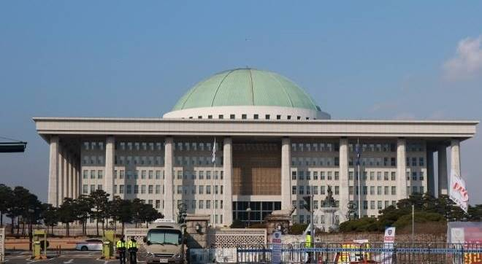
최장복 위원장, IT연맹 선거 2일차 유세 행보
